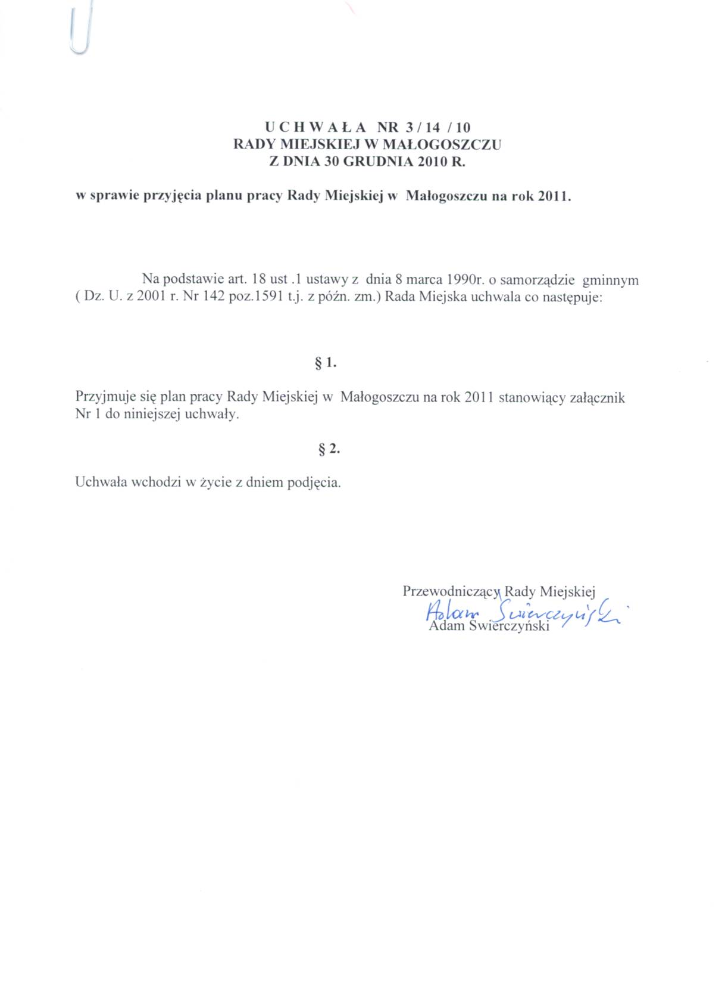

Załącznik Nr 1 do Uchwały Nr 3 / /10 Rady Miejskiej w Małogoszczu z dnia 30 grudnia 2010 r.

PLAN PRACY

RADY MIEJSKIEJ W MAŁOGOSZCZU NA ROK 2011

Lp. | Terminy posiedzeń | Tematyka posiedzenia
1. | Styczeń | 1.Uchwalenie budżetu gminy na 2011 rok.  2.Przyjęcie gminnego programu profilaktyki i rozwiązywania problemów alkoholowych i narkomani na 2011 rok.
2. | Kwiecień | 1.Przyjęcie strategii bezpieczeństwa dla obszaru miasta i gminy na rok 2011.  2.Rozpatrzenie informacji z działalności:  a) Domu Kultury w Małogoszczu,  b) Zakładu Gospodarki Komunalnej i Mieszkaniowej w Małogoszczu.  c) Miejsko-Gminnej Biblioteki Publicznej w Małogoszczu.
3. | Czerwiec | 1Rozpatrzenie sprawozdania z wykonania budżetu gminy za 2010 rok.  2.Podjęcie uchwały w sprawie absolutorium dla Burmistrza Miasta  i Gminy.  3.Rozpatrzenie informacji z działalności:  a)Miejsko-Gminnego Ośrodka Pomocy Społecznej w Małogoszczu.  b) Miejsko-Gminnego Zespołu Ekonomiczno-Administracyjnego Szkół w Małogoszczu.
4. | Sierpień | 1.Rozpatrzenie informacji z wykonania budżetu gminy za I półrocze 2011 roku .  2.Analiza sprawozdań z działalności stałych komisji Rady Miejskiej za  I półrocze 2011 roku.  3.Informacja o stanie bezpieczeństwa i porządku publicznego na terenie gminy z udziałem Kierownika Posterunku Policji  w Małogoszczu ,Gminnego Komendanta OSP, Komendanta Straży Miejskiej w Małogoszczu.
5. | Październik | 1.Raport o stanie realizacji zadań oświatowych w gminie Małogoszcz za rok szkolny 2010/2011.  2.Informacja o złożonych oświadczeniach majątkowych.
6. | Listopad | 1.Uchwalenie stawek podatków i opłat lokalnych na rok 2012.

Przedstawiona problematyka może być uzupełniona o sprawy pozostawione do wyłącznej właściwości Rady Miejskiej a wynikające z bieżącej pracy i aktualnych potrzeb gminy.

